Werkwijze bomen Gemeente Waalwijk
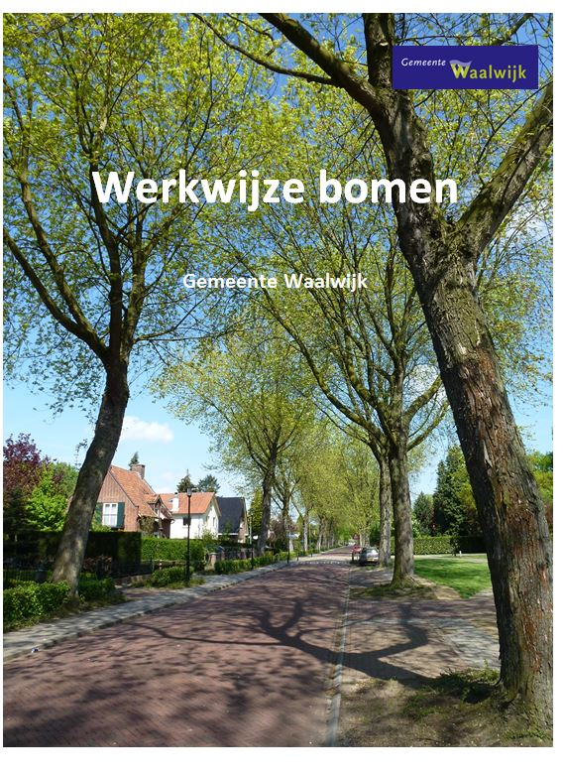
Het college van Waalwijk
gelet op de Algemeen Plaatselijke Verordening;
besluit vast te stellen;
“Werkwijze bomen 2019”
Inhoud
Inleiding
Deel 1 Vellen van houtopstanden
1 Uitgangspunten vellen van houtopstanden
2 Catalogus waardevolle bomen
3 Toetsingscriteria
3.1 Toelichting toetsingscriteria
3.2 Toelichting waarde
3.3 Toelichting overlast
3.4 Formulier toetsingscriteria
4 Herplantplicht
5 Begrenzingsplan Boswet
6 Groenstructuurplan
Deel 2 Werkwijze projecten
7 Werkwijze bij projecten
7.1 Gemeentelijke projecten
7.2 Particuliere projecten
8 Waardevaststelling
9 Verplantbaarheidsonderzoek
9.1 Wanneer is een verplantbaarheidsonderzoek nodig?
9.2. Verplantbaarheidsonderzoek
10 Bomen Effect Analyse
11 Toezicht
12 Begrippenlijst
Inleiding
Het bomenbeleid van de gemeente Waalwijk richt zich op behoud van een kwalitatief hoogwaardig en veilig bomenbestand. Om dit beleid vorm te geven wordt binnen de gemeente gebruik gemaakt van diverse instrumenten, procedures en werkafspraken. In deze werkwijze zijn al deze zaken zoveel mogelijk in onderlinge samenhang bijeengebracht. Het doel hiervan is dat iedereen inzicht kan verkrijgen, hoe er binnen de gemeente Waalwijk met bomen wordt omgegaan.
Het belangrijkste instrument van deze werkwijze wordt gevormd door de toetsingscriteria. Met behulp van deze toetsingscriteria kan zowel de “waarde” van bomen worden vastgesteld, als de overlast die een boom kan opleveren. De waardering van bomen speelt een grote rol bij allerlei keuzen en beslissingen waarbij bomen in het geding zijn. De afweging waarde versus overlast wordt gebruikt bij de beoordeling of bomen geveld kunnen worden. In beginsel worden enkel bomen geveld als uit de waarde vaststelling blijkt dat er geen dwingende redenen zijn om de boom te behouden. Dit wijkt niet af van de toetsing die plaats vindt bij de beoordeling in het kader van een vergunningprocedure. De ´Werkwijze bomen´ is dan ook enerzijds aan te merken als beleidsregel bij het beoordelen of een omgevingsvergunning voor het vellen van een houtopstand kan worden verleend en anderzijds kan worden aangemerkt als interne vaste gedragslijn, mocht in het kader van deregulering besloten worden om de omgevingsvergunning voor het vellen van gemeentelijke houtopstanden af te schaffen.
De “Werkwijze bomen” bestaat uit twee delen. Het eerste deel (1 t/m 6) bevat de diverse instrumenten, procedures en werkafspraken die een relatie hebben met het vellen of doen vellen van houtopstanden. Het tweede deel (7 t/m 12) bevat de werkwijze bij projecten. Deze werkwijze zorgt er voor dat bomen bij (her)inrichtings- en onderhoudsprojecten in een tijdig stadium van planvorming betrokken worden. Dit draagt bij aan behoud van bestaande kwaliteit en zorgt tevens voor optimalisering van omstandigheden voor toekomstige kwaliteit van het bomenbestand.
- Deel 1 Vellen van houtopstanden
Uitgangspunten vellen van houtopstanden
Catalogus Waardevolle Bomen
Toetsingscriteria
Herplantplicht
Begrenzingsplan Boswet
Groenstructuurplan

- Deel 2 Werkwijze bij projecten
Werkwijze bomen bij projecten
Waardevaststelling
Verplantbaarheid
Bomen Effect Rapport
Toezicht
Begrippenlijst
Het Groenstructuurplan, de Catalogus waardevolle bomen en de Toetsingscriteria die opgenomen zijn in deel 1, worden ook gebruikt bij de Waardevaststelling van deel 2.
Deel 1 Vellen van houtopstanden
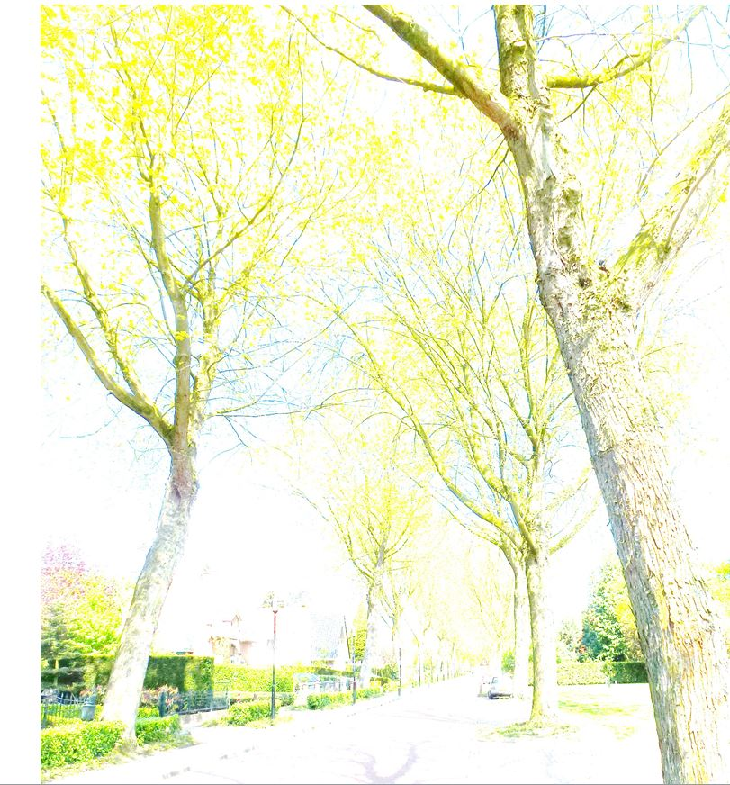
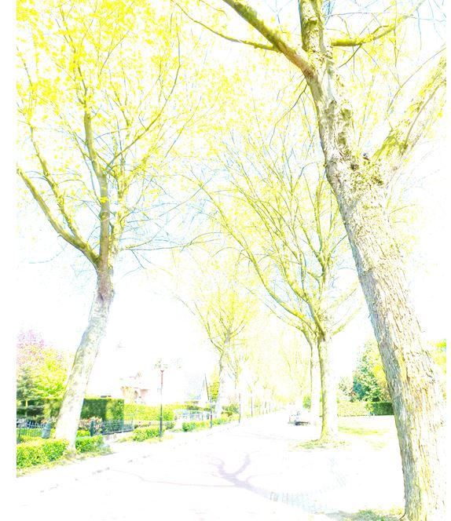
1 Uitgangspunten vellen van houtopstanden
De Awb, Wabo, bestemmingsplannen en de APV bieden het juridisch kader voor het beleid inzake het vellen of doen vellen van houtopstanden van de gemeente Waalwijk. Uitgangspunt hierbij is dat alle bomen in de gemeente Waalwijk vergunningvrij zijn, behoudens de particuliere bomen die zijn opgenomen in de “Catalogus Waardevolle bomen” en voor bomen op gronden in eigendom van de gemeente Waalwijk. Voor deze laatste categorie is het mogelijk dat op korte termijn, in het kader van deregulering, de vergunningplicht komt te vervallen. In dat geval gaat dit beleid onverkort gelden als een interne gedragslijn welke bestuurlijk is vastgesteld. In dit hoofdstuk zijn de instrumenten, procedures en werkafspraken die deze beleidsregel vormgeven, opgenomen. Het betreft de volgende onderwerpen:
- Bomen en buren
- Begrenzingsplan Boswet
- Groenstructuurplan
- Catalogus Waardevolle Bomen
- Toetsingscriteria
- Herplantplicht
Bomen en buren
In het geval van klachten door overhangende takken of een verzoek of vordering tot snoei van overhangende takken van gemeentelijke bomen, hanteert de gemeente Waalwijk het uitgangspunt dat in principe overhangende takken van gemeentelijke bomen niet worden gesnoeid. Er zijn echter een aantal uitzonderingen op dit uitgangspunt:
  - Als takken van bomen directe schade veroorzaken doordat ze de gevel of het dak etc. raken
  - Als bij toepassing van de toetsingscriteria voor waarde en overlast, de waarde minus de overlast kleiner is dan nul. Gebruik hiervoor de toetsingscriteria zoals opgenomen in hoofdstuk 3.
  - Als de mate van overhangen in relatie tot de grootte van het perceel waar ze overhangen zodanig is dat dit onevenredig nadeel oplevert.
Eventueel uit te voeren snoei mag er niet toe leiden dat de boom duurzaam in zijn voortbestaan wordt bedreigd of ernstig in zijn vorm wordt aangetast.
Begrenzingsplan Boswet
Het “Begrenzingsplan Boswet” geeft aan in welke gebieden de boswet van kracht is. Het vellen van bomen in dergelijke gebieden moet in overeenstemming zijn met de eisen uit de Boswet. Het begrenzingsplan is opgenomen als hoofdstuk 5.
Groenstructuurplan
Het Groenstructuurplan van de gemeente Waalwijk maakt inzichtelijk welke gemeentelijke bomen in de groene hoofdstructuur staan en welke in de groene nevenstructuur. Het groenstructuurplan vindt u in hoofdstuk 6.
Catalogus Waardevolle Bomen
In de Catalogus Waardevolle Bomen zijn alle beschermwaardige particuliere bomen, dan wel boomzones opgenomen. Voor deze bomen geldt een vergunningplicht.
Alle overige particuliere bomen zijn in het kader van de deregulering vrijgesteld. De `Catalogus Waardevolle Bomen` vindt u in hoofdstuk 2.
Toetsingscriteria
Het instrument is bedoeld om tot een goede en objectieve beoordeling te kunnen komen bij:
- de aanvraag van een omgevingsvergunning ‘vellen’ voor een in de “Catalogus Waardevolle bomen” opgenomen boom.
- de beoordeling m.b.t. kap van gemeentelijke bomen binnen de gemeentelijke organisatie.

NB: Voor integrale projecten wordt de boomwaarde voorafgaand bepaald en meegenomen in de planvorming. Mocht in het kader van een integraal project besloten worden tot kap van bomen dan wordt voor deze bomen de toetsing niet nogmaals gedaan.
In 3.1 wordt een toelichting gegeven op het gebruik van de toetsingscriteria. De boomwaarde staat in 3.2, de mate van overlast in 3.3 en het door de gemeente gebruikte invulformulier in 3.4.
Herplantplicht
Bij kap van bomen geldt een herplantplicht. In dit hoofdstuk is aangegeven hoe de gemeente Waalwijk invulling geeft aan deze herplantplicht.
2 Catalogus waardevolle bomen
In de bijlage treft u de Catalogus waardevolle bomen aan.
3 Toetsingscriteria
3.1 Toelichting toetsingscriteria
Bij het beoordelen van een aanvraag voor een omgevingsvergunning om een houtopstand te vellen of te doen vellen, wordt op basis van onderstaande toetsingscriteria beoordeeld of deze vergunning verleend kan worden dan wel geweigerd dient te worden. Daarnaast worden de toetsingscriteria gebruikt als interne gedragslijn (binnen de gemeentelijke organisatie) bij de afweging of bomen wel of niet geveld worden.
De toetsingscriteria zijn onderverdeeld in criteria die de waarde van een houtopstand aangeven en criteria die de mate van overlast aangeven. Op ieder van de 7 onderdelen voor de boomwaardering wordt één score toegekend. De som van deze scores bepaalt de boomwaarde. Op ieder van de 5 onderdelen voor de overlastcriteria wordt één score toegekend. De som van deze scores bepaalt de overlast.
De waarde van een houtopstand wordt bepaald door de volgende criteria:
- Onderdeel groenstructuur/beschermwaardige boom of boomzone;
- Onvervangbaar;
- Relatie t.o.v. openbare omgeving (Esthetisch);
- Cultuurhistorisch;
- Ecologisch;
- Dendrologisch;
- Toekomstverwachting van de boom.
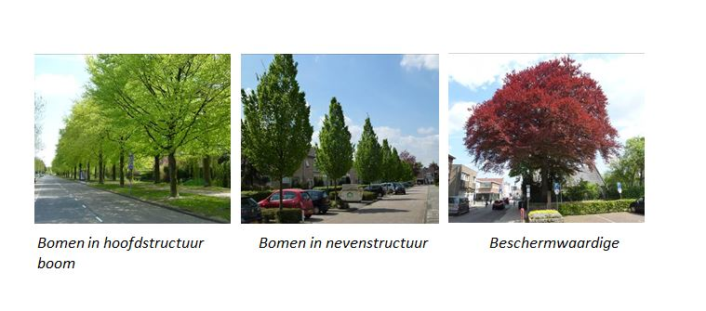
De mate van overlast van en houtopstand wordt bepaald door de volgende criteria:
- Overlastcategorie;
- Afstand tot het object;
- Risicofactor/ Gevaar voor omgeving;
- Tijdsduur van overlast;
- Uren overlast per dag.
3.2 Toelichting waarde
De waarde van een houtopstand wordt bepaald door de volgende criteria:
a) Onderdeel groenstructuur/beschermwaardige particuliere boom of boomzone;
b) Onvervangbaar;
c) Relatie ten opzichte van de openbare omgeving (Esthetisch);
d) Cultuurhistorisch;
e) Ecologisch;
f) Dendrologisch;
g) Toekomstverwachting van de boom.
Op ieder van de 7 onderdelen voor de boomwaardering wordt één score toegekend. De som van deze scores bepaalt de boomwaarde.

a. Onderdeel groenstructuur/beschermwaardige particuliere boom of in boomzone:
Bij dit waarde bepalende criterium wordt onderscheid gemaakt in gemeentelijke en particuliere houtopstanden.
Gemeentelijk
Gemeentelijke houtopstanden maken onderdeel uit van de groene hoofd- of nevenstructuur.

De groene hoofdstructuren zijn aangegeven in het Groenstructuurplan. Alle overige bomen behoren tot de groene nevenstructuur.
  - Staat in groene hoofdstructuur -> 20 punten
  - Staat in groene nevenstructuur -> 10 punten
Particulier
Bij particuliere houtopstanden maken we onderscheid in beschermwaardige particuliere bomen of beschermde boomzones en overige particuliere bomen. Beschermwaardige particuliere bomen en boomzones zijn opgenomen in de Catalogus Waardevolle Bomen, overige particuliere bomen niet.
- Beschermwaardige particuliere boom of in boomzone -> 20 punten
NB: Overige particuliere bomen mogen zonder vergunning worden gekapt
b. Onvervangbaar:
Als bij het wegvallen van de houtopstand ook de groeiplaats voor een nieuwe houtopstand vervalt noemen we deze onvervangbaar. Als de houtopstand op dezelfde plaats vervangen kan worden en de functie overnemen, dan noemen we deze vervangbaar.
    - Onvervangbaar -> 15 punten
    - Vervangbaar -> 0 punten
Met het overnemen van de functie wordt bedoeld dat de vervangende houtopstand aansluit op de bestaande boomstructuur. Bij een hoofdstructuur is een houtopstand vervangbaar als er op die plaats ruimte is voor een houtopstand van de eerste of tweede grootte van dezelfde of een vergelijkbare soort qua habitus. Bij een nevenstructuur is een houtopstand vervangbaar als er op die plaats ruimte is voor een andere houtopstand, ook als deze kleiner blijft of een andere habitus heeft.
Voor particuliere bomen geldt de voorwaarde van het overnemen van de functie niet, omdat particuliere bomen geen onderdeel uitmaken van de gemeentelijke boomstructuur.
c. Relatie ten opzichte van de Openbare omgeving (Beeldbepalend):
Vormgeving, omvang en standplaats, bepalen de mate waarin een houtopstand een beeldbepalende functie heeft binnen de openbare ruimte.
Houtopstanden waarvan meer dan 50% van hun totale omvang zichtbaar is vanaf de openbare ruimte, worden als beeldbepalend aangemerkt.
Houtopstanden waarvan 20 en 50% van hun totale omvang zichtbaar is vanaf de openbare ruimte, worden als weinig beeldbepalend aangemerkt.
Houtopstanden waarvan minder dan 20% van hun totale omvang zichtbaar is vanaf de openbare ruimte, worden als niet beeldbepalend aangemerkt.
      - Beeldbepalend -> 20 punten
      - Weinig beeldbepalend -> 10 punten
      - Niet beeldbepalend -> 0 punten
d. Cultuurhistorisch: .
Een houtopstand is cultuurhistorisch waardevol, als deze een rol van betekenis speelt In de geschiedenis van de omgeving. Te denken valt hier aan houtopstanden die herinneren aan gebeurtenissen, (lokale) ontwikkelingen, (lokaal) gebruik en/of houtopstanden die een bepaald punt markeren. Alle overige houtopstanden worden als cultuurhistorisch niet waardevol aangemerkt.
- Cultuurhistorisch waardevol -> 10 punten
- Cultuurhistorisch niet waardevol -> 0 punten
e. Ecologisch:
In feite is bijna iedere houtopstand ecologisch interessant. Een houtopstand heeft een grote ecologische waarde als deze wat extra's toevoegt aan het ecosysteem. Als een dergelijke houtopstand wegvalt, dan zijn er directe gevolgen voor de naaste omgeving. Voorbeelden hiervan zijn bijvoorbeeld: nestelplaats voor (zeldzame) vogels, slaapplaats of oriënterend element voor vleermuizen. In alle andere gevallen heeft de houtopstand een geringe ecologische waarde.
- Grote ecologische waarde -> 5 punten
- Gering ecologische waarde -> 0 punten
f. Dendrologisch:
In het boek "Dendrologie van de Lage Landen" wordt per boomsoort en variëteit aangegeven of deze (zeer) algemeen of (zeer) zeldzaam is. Een houtopstand is dendrologisch waardevol als de soort of cultivar in het bovengenoemde boek als zeer zeldzaam of zeldzaam is opgenomen. Een houtopstanden is dendrologisch niet waardevol als de soort of cultivar in het bovengenoemde boek als zeer algemeen of algemeen is opgenomen.
- Dendrologisch waardevol -> 10 punten
- Dendrologisch niet waardevol -> 0 punten
g. Toekomstverwachting van de houtopstand:

De toekomstverwachting van de houtopstand wordt gebaseerd op de conditie en de groeiplaatsomstandigheden van de houtopstand. Een toekomstverwachting van meer dan 15 jaar noemen we goed, van 5 tot 15 jaar matig en minder dan 5 jaar slecht.
        - Goede toekomstverwachting (meer dan 15 jaar) -> 20 punten
        - Matige toekomstverwachting (5 tot 15 jaar) -> 10 punten
        - Slechte toekomstverwachting (minder dan 5 jaar) -> 0 punten

3.3 Toelichting overlast
De mate van overlast van en houtopstand wordt bepaald door de volgende criteria:
Overlastcategorie;
Afstand tot het object;
Risicofactor/ Gevaar voor omgeving;
Tijdsduur van overlast;
Uren overlast per dag.Op ieder van de 5 onderdelen voor de overlastcriteria wordt één score toegekend. De som van deze scores bepaalt de overlast.

Overlast categorie:
Niet elke overlast is onrechtmatig. Er bestaat overlast die in redelijkheid tussen naburige erven geduld dient te worden bijv. normale blad- en vruchtval in een boomrijke omgeving. Biologische processen van de houtopstand worden niet als overlast gezien, maar als te dulden overlast (bessenval, vruchten, stuifmeel, pluisvorming, insecten, bladval). Voor overlast ten aanzien van allergische - of gezondheidsklachten en zonnepanelen gelden de op de volgende pagina genoemde uitgangspunten.

Ernstige overlast treedt op bij aantoonbaar wederkerend en onevenredig financieel nadeel.
Overlast treedt op bij sterke verduistering van een leef/werkruimte door de houtopstand.
Enige overlast treedt op bij een sterk verhoogde frequentie van onderhoud aan eigendommen (goot schonen etc.).

In alle overige gevallen is er sprake van geen overlast.
- Ernstige overlast -> 30 punten
- Overlast -> 20 punten
- Enige overlast -> 10 punten
- Geen overlast -> 0 punten
Alergische- of gezondheidsklachten
Onder overlast worden allergische aandoeningen en gezondheidsklachten niet meegenomen. Hiervoor is gekozen, omdat uit wetenschappelijk onderzoek is gebleken dat het vellen van overlast gevende houtopstanden m.b.t. bijvoorbeeld pollen geen enkel positief effect heeft. Overlast gevende pollen verspreiden zich over meerdere kilometers door middel van wind. Ook andere relaties tussen houtopstanden en ziektes zijn wetenschappelijk niet aangetoond.
Zonnepanelen
Regelmatig wordt overlast gemeld door bomen in relatie tot zonnepanelen. Hierbij gelden de volgende uitgangspunten:
- In bestaande situaties is het uitgangspunt dat bestaande bomen worden behouden. De boom gaat vóór en bij de plaatsing van een zonnepaneel moet daar rekening mee gehouden worden. Ook als de boom in de toekomst nog zal groeien.
- Op nieuwbouwlocaties waar bomen worden aangeplant wordt er rekening gehouden met de aanwezigheid van zonnepanelen en/of de eventuele plaatsing daarvan.
- Bij de herinrichting van gebieden waarbij sowieso al bomen gekapt of gesnoeid zouden moeten worden gelden dezelfde regels als voor nieuwbouwlocaties.
- Als het vanuit herinrichtingsplannen niet nodig is om bestaande bomen te kappen of te snoeien, gelden dezelfde regels als voor bestaande situaties.
b. Afstand tot het object:
De afstand tussen het object wat overlast ondervindt en de houtopstand is mede bepalend voor de mate van overlast. Gemeten wordt vanaf het eerste raakvlak van de boom (stam of kroonprojectie) tot het object.
NB: Onder een object worden woningen, openbare gebouwen en winkel- en kantoorpanden verstaan. Schuren, loodsen, tuinhuisjes, garages e.d. vallen hier niet onder.
- Minder dan twee meter -> 25 punten
- Twee tot vijf meter -> 15 punten
- Vijf tot tien meter -> 5 punten
- Tien meter en meer -> 0 punten
c. Risicofactor/ Gevaar voor omgeving:
De risicofactor geeft de mate van gevaar weer voor de directe omgeving van de houtopstand.
Onder risicovol wordt tak- en stambreuk en/of windworp verstaan. Risico’s die met reguliere beheermaatregelen op te lossen zijn worden aangemerkt als gering risico.
Ook worteldopdruk kan een risicofactor zijn, als deze niet zonder omvangrijke schade aan de houtopstand is te verhelpen.
Bij wortelopdruk wordt onderscheid gemaakt tussen glooiende opdruk, die niet als risico wordt aangemerkt en randen van meer dan 2cm. hoog die als gering risico worden aangemerkt.
- Risicovol en niet oplosbaar -> 20 punten
- Gering risico -> 10 punten
- Geen risico -> 0 punten
d. Tijdsduur van overlast:
De tijdsduur van de overlast geeft aan hoelang de overlast duurt over de periode van een jaar. Seizoensgebonden overlast is bijvoorbeeld het wegnemen van zonlicht bij bladverliezende houtopstanden.
- Gehele jaar -> 15 punten
- Seizoensgebonden -> 10 punten
- Enkele weken -> 5 punten
- Enkele dagen -> 0 punten
e. Uren overlast per dag:
Het aantal uren overlast wat men per dag kan hebben is sterk gerelateerd aan de aard van de overlast en de afstand tot het object waar men de overlast ervaart. Bij het aantal uren overlast per dag ligt de grens bij 4 uur.
- Meer dan vier uren -> 10 punten
- Minder dan vier uren -> 0 punten
Er is doorgaans een relatie tussen het aantal uren overlast per dag en de in het vorige punt aangemerkte tijdsduur van overlast.
Afweging Waarde/overlast:
De boomwaarde en de mate van overlast worden los van elkaar bepaald.
De waarde van de boom wordt bepaald door bij elk van de zeven onderdelen één score toe te kennen en vervolgens de scores bij elkaar op te tellen. De maximale score op waarde bedraagt 100.
De mate van overlast van de boom wordt bepaald door bij elk van de vijf onderdelen één score toe te kennen en vervolgens de scores bij elkaar op te tellen. De maximale score op overlast bedraagt ook 100. Vervolgens worden de totale score van de waarde en de totale score van de overlast naast elkaar gezet.
Als de waarde de overlast evenaart of overstijgt is dit aanleiding om een vergunning te weigeren.
3.4 Formulier toetsingscriteria

Locatie: | Datum:
Boomsoort: | Ingevuld door:

Omcirkel de punten die van toepassing zijn en vul onderin de totaalscore in.

Waarde |  | punten
1. Onderdeel groenstructuur/beschermwaardige boom of boomzone
 | - Staat in groene hoofdstructuur | 20
 | - Staat in groene nevenstructuur | 10
 | - Beschermwaardige particuliere boom of in boomzone | 20
2. Onvervangbaar
 | - houtopstand is onvervangbaar | 15
 | - houtopstand is te vervangen | 0
3. Relatie t.o.v. openbare omgeving (Esthetisch)
 | - Beeldbepalend in het openbare profiel | 20
 | - Weinig beeldbepalend in openbaar profiel | 10
 | - Niet beeldbepalend in openbaar profiel | 0
4. Cultuurhistorisch
 | - Cultuurhistorisch waardevol | 10
 | - Cultuurhistorisch niet waardevol | 0
5. Ecologisch
 | - Grote ecologische waarde | 5
 | - Geringe ecologische waarde | 0
6. Dendrologisch
 | - Dendrologisch waardevol | 10
 | - Dendrologisch niet waardevol | 0
7. Toekomstverwachting van de boom
 | - Goede toekomstverwachting (meer dan 15 jaar) | 20
 | - Matige toekomstverwachting (5 tot 15 jaar) | 10
 | - Slechte toekomstverwachting (minder dan 5 jaar) | 0
 |  | Totaal
Overlast
1. Overlastcategorie
 | - Ernstige overlast | 30
 | - Overlast | 20
 | - Enige overlast | 10
 | - Geen overlast | 0
2. Afstand tot het object
 | - Minder dan twee meter | 25
 | - Twee tot vijf meter | 15
 | - Vijf tot tien meter | 5
 | - Meer dan tien meter | 0
3. Risicofactor / Gevaar voor omgeving
 | - Risicovol en niet oplosbaar | 20
 | - Gering risico | 10
 | - Geen risico | 0
4. Tijdsduur van overlast
 | - Gehele jaar | 15
 | - Seizoensgebonden | 10
 | - Enkele weken | 5
 | - Enkele dagen | 0
5. Uren overlast per dag
 | - Meer dan vier uren | 10
 | - Minder dan vier uren | 0
 |  | Totaal

Beoordeling

Waarde: ….. punten

Overlast: ….. punten

Waarde – Overlast = ….. punten

Conclusie: De boom mag wel / niet* worden geveld.

* doorhalen wat niet van toepassing is
Motivatie
4 Herplantplicht
4 Herplantplicht
In de APV is in artikel 4.1 en 2 een voorwaarde tot herplant opgenomen die kan worden toegepast op bomen op openbaar terrein en particuliere bomen en groenvlakken die zijn opgenomen in de Catalogus Waardevolle Bomen.
De herplant wordt ingevuld door ter plaatse nieuwe bomen terug te planten. Deze activiteiten vallen met name onder inboet, waarbij in ongewijzigde situaties bomen door ziekte ed. uitvallen en eenvoudig kunnen worden vervangen. In geval van reconstructies waarbij de openbare ruimte in zijn geheel veranderd, is vervanging ter plaatse veelal onmogelijk, zeker waar sprake is van een verruiming van verhard oppervlak, waarbij ruimte aan groeninrichting moet worden ingeleverd.
In dergelijke gevallen wordt de waarde van de bomen, waarvoor herplant ter plaatse niet mogelijk is, in een compensatiefonds gestort. Deze middelen worden aangewend voor de aanplant van compenserende bomen elders in de gemeente.
Voor deze compensatie gelden de volgende argumenten en uitgangspunten:
- Door de verder gaande bezuinigingen in de groenvoorzieningen, loopt de diversiteit in groenvoorzieningen achteruit. De duurdere, kwetsbare soorten verdwijnen steeds meer en worden ingeleverd voor goedkopere alternatieven als gras ed. Deze versoberingen doen geen goed aan flora- en fauna. Denk hierbij bijv. aan bijen die landelijk onder druk staan.
- Vanuit buurtparticipatie en scholen ontvangen we steeds meer vragen en verzoeken voor voedsel - en natuurgerichte beplantingen waarin zij een actieve rol ik zouden kunnen vervullen en gebruik kunnen maken van de opbrengst. Voorbeelden hiervan zijn moestuintjes in de Noordstraat en natuurleertuinen bij scholen.

Niet elke school heeft voldoende ruimte voor een dergelijk project en adoptie van een alternatief op openbaar terrein zou een mogelijkheid zijn, waar zowel de gemeente als scholen een voordeel mee zouden kunnen hebben. Milieuorganisaties zouden hierin een ondersteunende rol kunnen hebben. Platform Waspik is al actief op dit terrein.
Door deze samenwerking zouden we in staat zijn om specifieke locaties specifiek in te richten, waarin de volgende doelden worden ingevuld.
Diversiteit
Zorg voor flora- en fauna
Buurt- en schoolparticipatie
Actieve inzet milieuorganisaties
Natuurontwikkeling
Besparing in onderhoud
Invulling herplantplicht

Op basis van bovengenoemde uitgangspunten wordt concreet gedacht aan het planten van specifieke (fruit)bomen die een aanvulling zijn op het bestaande assortiment. Dit willen we toepassen op locaties, welke we voor een gedeelte met dit thema zouden kunnen inrichten.
Voor de inrichting en het onderhoud wordt de samenwerking met scholen en organisaties gezocht, wat voorwaarde voor inrichting is.
Geschikte locaties hiervoor zijn:
Gedeelte recreatiegebied Hoefven
De groenslagen in plan de Hoef
Gedeelte de Vest
Gedeelte van Groende venster in Landgoed Driessen
Gedeelte van Sprangse Duinen in LG Driessen
Gedeelten van grotere groenvlakken in de wijken
5. Begrenzingspan Boswet
5 Begrenzingsplan Boswet
In de bijlage treft u het Begrenzingsplan Boswet aan.
6. Groenstructuurplan
6 Groenstructuurplan In de bijlage treft u het Groenstructuurplan aan
Deel 2 Werkwijze bij projecten
7 Werkwijze bij projecten
7 Werkwijze bij projecten
Voorafgaand aan alle werkzaamheden en activiteiten die van invloed zijn op bomen, waarbij de kans bestaat dat die bomen beschadigd worden of zelfs geveld moeten worden, dient de boom gewaardeerd te worden conform de waarde vaststelling in hoofdstuk 8.
7.1 Gemeentelijke projecten
Voor gemeentelijke projecten geldt de werkwijze zoals opgenomen op de volgende pagina, die is gekoppeld aan de diverse fasen die een project doorloopt. De geel gemarkeerde blokken zijn de fasen waarin de boombeheerder een actieve rol speelt. Deze fasen zijn in de navolgende hoofdstukken verder toegelicht.
NB: De waarde vaststelling dient in alle gevallen te gebeuren en geeft aan of een boom sturend dan wel leidend is bij projecten.
Het verplantbaarheidsonderzoek en het Bomen Effect Rapport zijn optioneel. Deze zijn relevant als bomen met een hoge waarde bij een afweging van belangen niet te behouden zijn of als ingrepen nadelige effecten kunnen hebben voor het duurzaam voortbestaan van de boom.
7.2 Particuliere projecten
Voor particuliere projecten die van invloed zijn op bomen, moet de waarde van de bomen voorafgaand worden vastgesteld. Als uit de waardering blijkt dat een boom niet geveld mag worden, dan kan het uitvoeren van een Verplantbaarheidsonderzoek of het opstellen van een Bomen Effect Rapport, zicht geven op eventuele alternatieven. Zowel de kosten als de verantwoordelijkheid voor het (laten) uitvoeren liggen bij de particulier.
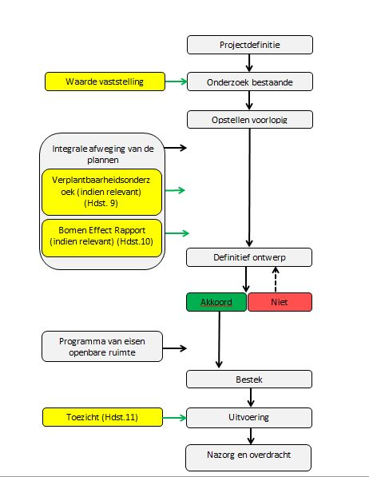
8 Waardevaststelling
Zodra een project gedefinieerd wordt, moet de bestaande situatie worden onderzocht. Voor een goede afstemming tussen bomen en bouwen is het van belang dat de aanwezigheid van bomen in een zo vroeg mogelijk stadium bij ruimtelijke inrichtingsprocedures betrokken wordt. Bij het onderzoek van de bestaande situatie hoort dus het vaststellen van de waarde van de aanwezige bomen.
Om de waarde te bepalen kan gebruik worden gemaakt van het eerste deel van de “Toetsingscriteria voor waarde of overlast” in 3.1. De waarde van de boom kan dan in punten worden uitgedrukt. Hierna kan met de boomwaarderingstabel (onder aan deze pagina) worden afgeleid of behoud van de boom uitgangspunt moet zijn bij de ruimtelijke inrichting.
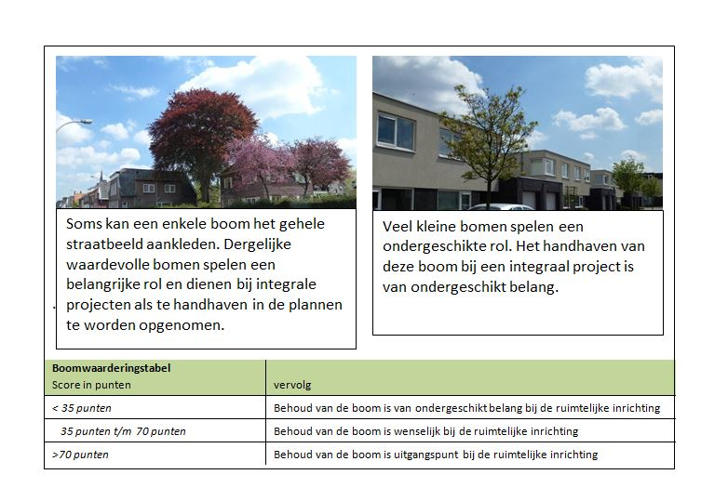
9 Verplantbaarheidsonderzoek
9.1 Wanneer is een verplantbaarheidsonderzoek nodig?
Als blijkt dat de bomen in het voorlopig ontwerp, bij een project toch niet op hun huidige plaats behouden kunnen blijven is soms een verplantbaarheidsonderzoek gewenst. Voor een verplantbaarheidsonderzoek wordt eerst de potentiële verplantbaarheid bepaald. Alleen als de beplanting potentieel verplantbaar blijkt, wordt tot verplantbaarheidsonderzoek overgegaan.
Doorloop onderstaande stappen om tot een score te komen.
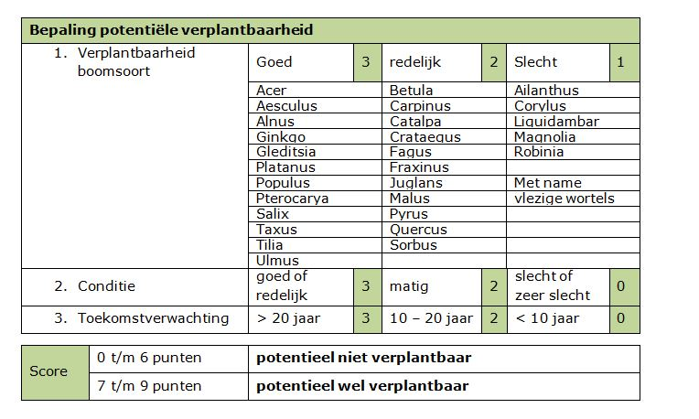
NB:
1. Het verplanten van bomen wordt door de gemeente Waalwijk gezien als een noodmaatregel en is geen standaardwerkwijze om met bomen om te gaan!
2 . Als de kosten van voorbereiding, verplanting en nazorg hoger zijn dan de aanschafkosten van een zwaar plantformaat (60 - 70 of groter) is verplanten geen optie!
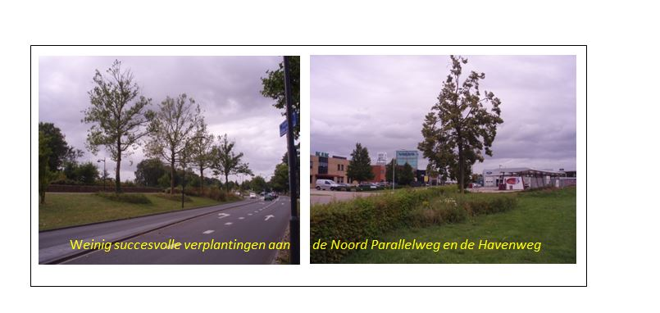
9.2 Verplantbaarheidsonderzoek
Een verplantbaarheidsonderzoek moet uitgevoerd worden door een gecertificeerd European Tree Technician of iemand met aantoonbaar vergelijkbare kennis en ervaring.
In een verplantbaarheidsonderzoek moeten onderstaande punten opgenomen en verwerkt worden.
Bovengronds
- Boomsoort, stamdiameter, kroondiameter en hoogte
- Standplaats
- Conditie
- Kwaliteit kroon, stam en stamvoet (ziekten / aantastingen / gebreken / verzwakkingssymptomen)
Ondergronds
- Bodemprofiel en – samenstelling
- Beworteling
- Waterhuishouding
- Ligging kabels en leidingen
Nieuwe standplaats
- Eventuele obstakels langs de transportroute
- Bereikbaarheid plantplaats
- Geschiktheid groeiplaats (boven- en ondergronds)
- Transportafstand
In de rapportage van het verplantbaarheidsonderzoek moeten onderstaande gegevens zijn opgenomen:
  - Verplantbaarheid
  - Gewenste / noodzakelijke voorbereiding en snoei
  - Kluitgrootte
  - Invloed kabels en leidingen
  - Verplantmethode(n)
  - Gewenste / noodzakelijke duur van de nazorg
  - Gewenste / noodzakelijke maatregelen m.b.t. de nieuwe standplaats
  - Benodigde verkeersmaatregelen
  - Raming van de kosten
  - Waardebepaling op basis van de meest recente richtlijnen van de NVTB
10 Bomen Effect Analyse (BEA)
10 Bomen Effect Analyse
Bij werkzaamheden waarbij een te behouden boom potentieel bedreigd wordt, moet een Bomen Effect Analyse (BEA) worden opgesteld. Hieruit wordt duidelijk wat de impact van de plannen op de te behouden boom is en op welke manier eventuele nadelige gevolgen kunnen worden voorkomen of beperkt. Een BEA moet gemaakt worden door een gecertificeerd European Treetechnician of iemand met aantoonbaar vergelijkbare kennis en ervaring.

Verplichte inhoudseisen van een BEA
- Inleiding
  - Aanleiding opstellen BEA
  - Vraagstelling of probleemstelling vanuit de opdrachtgever
  - Standaardvraag BEA: kan de boom duurzaam behouden blijven
  - Situatie en uit te voeren werk
- Beoordeling
  - Kwaliteit van de houtopstand
    - Beleidsstatus
    - Visuele boomcontrole
    - Toekomstverwachting in onveranderde of verbeterde omstandigheden
  - Fase waarin het project zich bevindt
    - Onomkeerbare besluiten
  - Gevolgen werk voor de boom
    - Per bouwonderdeel of –fase
    - Bovengronds en ondergronds
    - Toekomstverwachting van de bomen na uitvoering van de voorgenomen werkzaameden
  - Alternatieven in uitvoering
    - Meest boomvriendelijke alternatief
- Conclusie
  - Duurzaam behoud van de boom op zijn standplaats is mogelijk/onmogelijk
    - Mogelijk: randvoorwaarden uitvoering en aanbevolen / noodzakelijke beschermende maatregelen (per bouwfase)
    - Onmogelijk: eventueel alternatieve boommaatregelen
  - Eindoordeel vraag / probleem opdrachtgever
- Aanbevelingen
  - Nader onderzoek
  - Controle
Bij de Bomen Effect Analyse moet ook zorgvuldig gekeken worden naar te verwachten overlastsituaties na gereedkomen van de “bouw”werkzaamheden. Soms is het heel goed mogelijk om bomen in technisch opzicht te behouden. Als dit echter inhoudt dat na gereedkomen van de bouw de bomen op relatief korte afstand voor de ramen van woningen of appartementen staan, dan zal in veel gevallen blijken dat behoud van de bomen in tweede instantie alsnog ter discussie komt te staan. Vaak leidt dit tot verminkende snoeiwerkzaamheden of zelfs kap.
Toelichting
In een BEA wordt onder andere de huidige kwaliteit (conditie, onderhoudstoestand, gebreken, etc.) en levensduur (los van de voorgenomen werken) vastgelegd. Daarnaast dient de impact van de voorgenomen werken op de bomen beschreven te worden; de invloed van de werken op de boom of bomen is neutraal, licht negatief, negatief of zeer negatief. Wat is de levensverwachting van de bomen na realisatie van de voorgenomen werken? Zijn er tot slot eventueel alternatieven voorhanden om schade aan de bomen te minimaliseren.
In de conclusie dient een antwoord op de centrale vraag: ‘kan de boom, in het perspectief van de voorgenomen bouw of aanleg, in zijn huidige verschijningsvorm en op deze standplaats, duurzaam behouden blijven?’ gegeven te worden.
Mogelijke uitkomsten zijn:
- Ja: eventueel onder randvoorwaarden voor de uitvoering en met hulp van aanbevolen/noodzakelijke boombeschermende maatregelen (per bouwfase).
Bijvoorbeeld: de effecten van de realisatie van bouw of aanleg staan een duurzame instandhouding van de houtopstand niet in de weg.
Of: de in dit rapport opgenomen randvoorwaarden voor de uitvoering of een kleine aanpassing van de bouw of aanleg kan leiden tot een duurzame instandhouding.
Of: het meest boomvriendelijke alternatief biedt het beste perspectief voor een duurzame relatie tussen boom en gebouw.
- Nee: niet met alternatieve boommaatregelen.
Bijvoorbeeld: bij een boom met een matige tot slechte toekomstverwachting in de huidige omstandigheden is inpassing in de herinrichtingsplannen in de meeste gevallen niet zinvol.
Of: de realisatie van het bouwvolume is niet te combineren met het duurzaam in stand houden van het kroonvolume. Er zal een keuze gemaakt moeten worden tussen het gebouw en de boom. Beiden gaan niet samen. In dit laatste geval kan beoordeeld worden of de boom verplantbaar is en elders in de stad kan worden gebruikt.

In de BEA kunnen aanbevelingen worden gedaan, zoals een nader onderzoek omdat bepaalde onderdelen van de bouw of aanleg ten tijde van het opstellen van de BEA niet bekend waren. Wanneer deze bekend worden, is nader onderzoek gewenst.
Maar ook het aanstellen van een bomentoezichthouder kan tot de aanbevelingen horen, zeker in bouw- en aanlegsituaties die meerdere fasen moeten doorlopen en/of voor onderdelen gebruikmaken van verschillende aannemers. Deze toezichthouder heeft de bevoegdheid handelend op te treden, indien niet conform de afspraken gewerkt wordt en dit schadelijk is voor de bomen.
Na het afronden van de bouw- of aanlegactiviteiten dient te worden beoordeeld of deskundig kroononderhoud en/of bodemverbeterende maatregelen nodig zijn.
11 Toezicht
11 Toezicht
Bij de uitvoeringsfase is het essentieel dat toezicht gehouden wordt op naleven van de eisen en randvoorwaarden zoals opgenomen in het betreffende bestek. Bij (zeer) waardevolle bomen is het van belang dat dit toezicht (mede) geschiedt door een European Treeworker, een European Tree-technician of iemand met aantoonbaar vergelijkbare kennis en ervaring.
Kort samengevat gaat het om de volgende hoofdpunten:
Voorkom graafschade:
Binnen de kroonprojectie mag in principe niet gegraven worden.
Voorkom verdichting en vervuiling:
Binnen de kroonprojectie mag in principe geen opslag of transport van zwaar materieel plaats vinden. Het lozen van afvalwater onder de kroonprojectie is ten strengste verboden.
Voorkom Kroonschade:
Als schade aan de boom niet te voorkomen is bij de uitvoering van een project, moet er preventief gesnoeid worden. De boombeheerder moet deze snoei eerst goedkeuren en volgt daarbij de werkwijze beleid zoals beschreven in ´bomen en buren´ (hoofdstuk 7).
De snoei moet worden uitgevoerd door een vakbekwame boomverzorger.
Voorkom stamschade:
Waar mogelijk moet de boom worden beschermd door het plaatsen van hekken rondom de kroonprojectie. Als dit niet mogelijk is kan in overleg met de boombeheerder overgegaan worden tot de minimale bescherming van verticale planken tegen de stam. Achter de planken moet schokabsorberend materiaal bijvoorbeeld een drainbuis worden aangebracht.
Voorkom veranderingen in de grondwaterspiegel:
Voor alle grondwaterverlagingen en grondwaterverhogingen in het groeiseizoen moet vooraf overleg zijn geweest met de boombeheerder. Afspraken naar aanleiding van een BEA over water geven aan bomen, vanwege een grondwaterverlaging, dienen goed gecontroleerd te worden.
Voorkom ophogingen en/of verlagingen van de bodem:
Voor het ophogen of verlagen van het maaiveld bij bomen moet vooraf overleg zijn geweest met de boombeheerder. Indien vanuit de BEA voorwaarden zijn gesteld moet er goed gecontroleerd worden op naleving van deze voorwaarden.
Wanneer de werkzaamheden door naleving van bovenstaande punten niet uitgevoerd kunnen worden, kunnen in overleg met de boombeheerder en/of de boomdeskundige in sommige gevallen uitzonderingen worden gemaakt. Uitzonderingen die worden gemaakt dienen schriftelijk te worden vastgelegd en beargumenteerd zodat later nog teruggezocht kan worden waarom de uitzondering is gemaakt.

12 Begrippenlijst
12 Begrippenlijst
Begrippenlijst bomen
- boom: een gewas met een houtige stam die zich pas op enige hoogte boven de grond vertakt;
- houtopstand: één of meer bomen mogelijk onderdeel uitmakend van een boomzone of boomstructuur;
- knotten/kandelaren/kandelaberen: het tot op de oude snoeiplaats verwijderen van uitgelopen takhout bij knotbomen, gekandelaarde of gekandelaberde bomen of leibomen als periodiek noodzakelijk onderhoud;
- bebouwde kom: als bedoeld in artikel 1.1 van de Algemeen plaatselijke verordening gemeente Waalwijk
- fruitboom: een boom, die deel uitmaakt van fruitteelt op commerciële basis;
- vellen: onder vellen in de APV-verordening wordt mede verstaan rooien, kappen, het snoeien van meer dan 20% van de kroon of het wortelgestel (kandelaren), het voorbereiden van een verplanting met inbegrip van verplanten, alsmede het verrichten van handelingen, zowel boven- als ondergronds, die de dood of ernstige beschadiging of ontsiering van houtopstand ten gevolge kunnen hebben;
- rooien: het geheel verwijderen van het boven- en ondergrondse deel van de houtopstand;
- kappen: het geheel of grotendeels verwijderen van het bovengrondse deel van de houtopstand;
- boomwaarde: de monetaire waarde van een boom zoals getaxeerd volgens de meest recente Richtlijnen van de Nederlandse Vereniging van Taxateurs van Bomen (NVTB);
- bomen-effect-analyse (BEA): een beoordeling van de gevolgen van een voorgenomen bouw of aanleg op de in de directe omgeving van deze werkzaamheden staande houtopstand, op basis van de door de gemeente gehanteerde richtlijnen;
- Cultuurhistorische boom: een boom, die een waarde vertegenwoordigt naar aanleiding van een bijzondere geschiedkundige gebeurtenis. Het betreft dan herdenkingsbomen (ter nagedachtenis van een geschiedkundige gebeurtenis), naambomen ( naar aanleiding van een geboorte, huwelijk of overlijden van een belangrijk/bekend persoon), markeringsbomen (geplant ter markering, zoals grensbomen in het agrarisch gebied, of bakenbomen langs de rivieren. Lanen vallen hier niet onder) en kruis/kapelbomen (geplant naast een kapel of kruisbeeld om de locatie te benadrukken).
Deze regeling treedt in werking één dag na bekendmaking en kan worden aangehaald als Werkwijze bomen 2019’.
Aldus vastgesteld in zijn vergadering van 29-01-2019,

HET COLLEGE VAN WAALWIJK,
De secretaris, de burgemeester,
J.H. Lagendijk, drs. A.M.P. Kleijngeld

